1. 安装SimpleITK,，并将安装的过程和结果截图。（参考的安装方法）

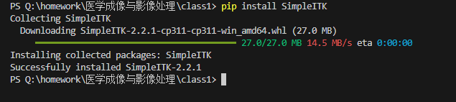

1. 使用SimpleITK读取图像，然后再输出图像的Size和Spacing信息，并将信息输出。将程序和结果截图。（参考的程序）

